МИНИСТЕРСТВО НАУКИ И ВЫСШЕГО ОБРАЗОВАНИЯ РОССИЙСКОЙФЕДЕРАЦИИ
Федеральное государственное бюджетное образовательное учреждение высшего образования
«КУБАНСКИЙ ГОСУДАРСТВЕННЫЙ УНИВЕРСИТЕТ»
(ФГБОУ ВО «КубГУ»)

Факультет компьютерных технологий и прикладной математики
Кафедра информационных технологий

ОТЧЕТ О ВЫПОЛНЕНИИ ЛАБОРАТОРНОЙ РАБОТЫ №3
«РАБОТА С ФАЙЛАМИ И КАТАЛОГАМИ, FHS»
по дисциплине
«ОПЕРАЦИОННЫЕ СИСТЕМЫ»

Выполнила,
студентка группы МО32 __________________________________С.Н. Чупрова
(подпись, дата)

Направление подготовки 02.03.03 Математическое обеспечение и администрирование информационных систем
Курс 3

Отчет принял,
преподаватель кафедры ИТ, доцент ______________________А.А. Полупанов
(подпись, дата)

Краснодар
2025

Задание 1.
- Найдите в директории /usr/share все файлы размером более 500 Кб.
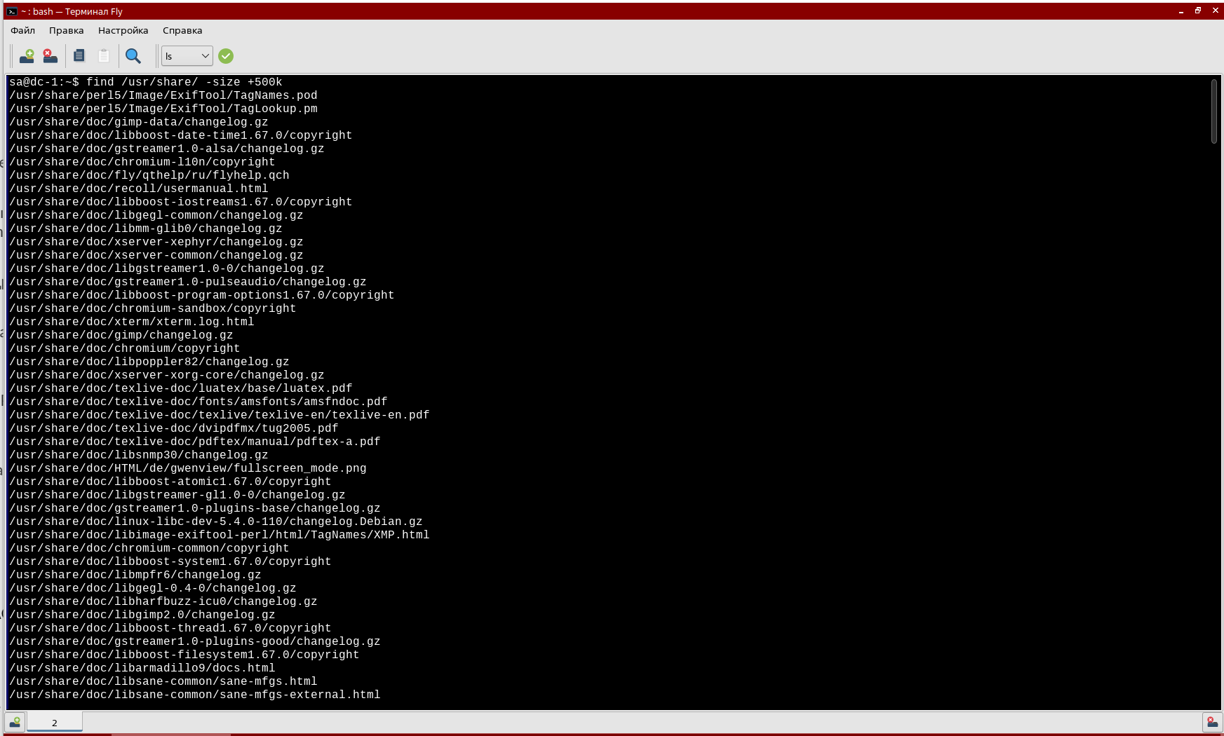
Рисунок 1 – Вывод всех файлов размером более 500 Кб.

- Полученный в предыдущем пункте список сохраните в файл /tmp/search.list.
Рисунок 2 – Сохранение предыдущего вывода в файл.
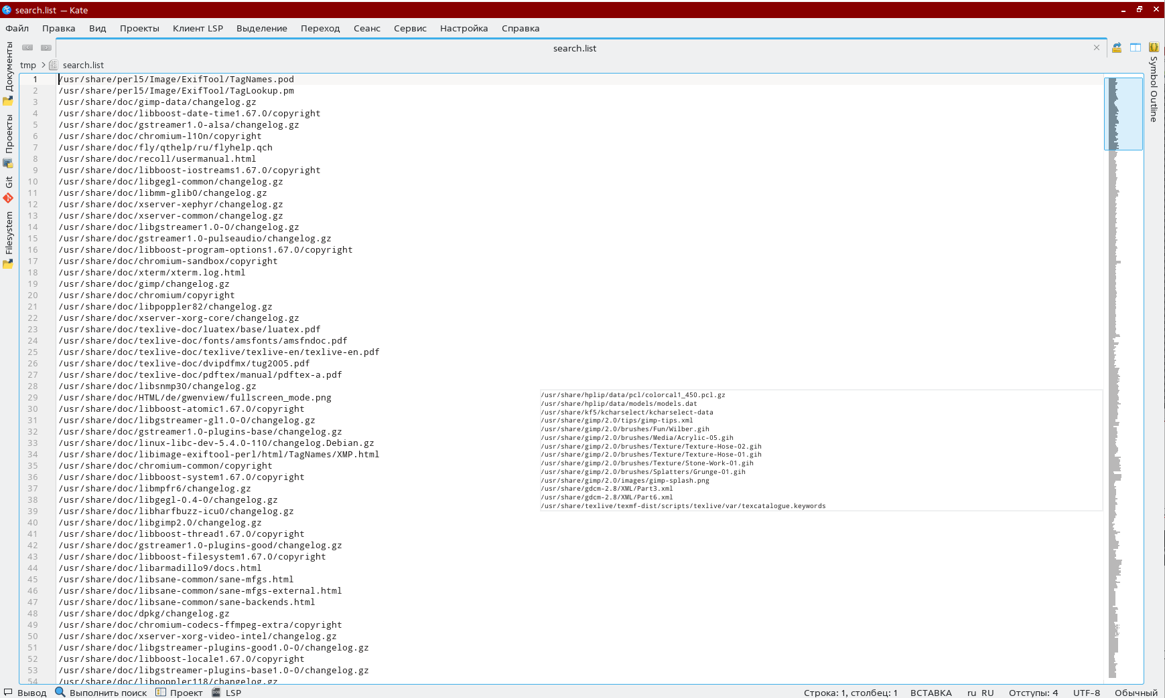
Рисунок 3 – Содержимое файла search.list.

- Выясните размер файла /tmp/search.list в килобайтах и сохраните это значение в файл /tmp/search-size.txt.
Рисунок 4 – Запись размера файла search.list.

- Выясните количество строк в файле /tmp/search.list и запишите результат в файл /tmp/search-size.txt, сохранив предыдущие данные.
Рисунок 5 – Запись количества строк файла search.list.

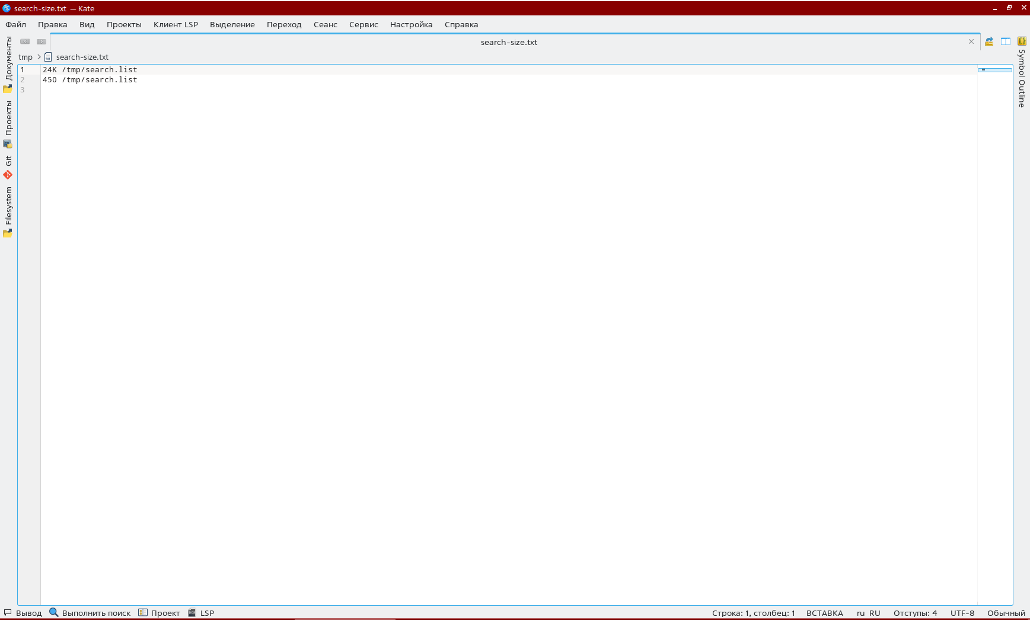
Рисунок 6 – Результат предыдущих команд в файле search-size.txt.

Задание 2.
- Создайте одной командой директорию /tmp/block6/task/1/2/3 и переместите в нее так же одной командой файлы /tmp/search.list и /tmp/search-size.txt.
Рисунок 7 – Создание директории и перенос файлов.

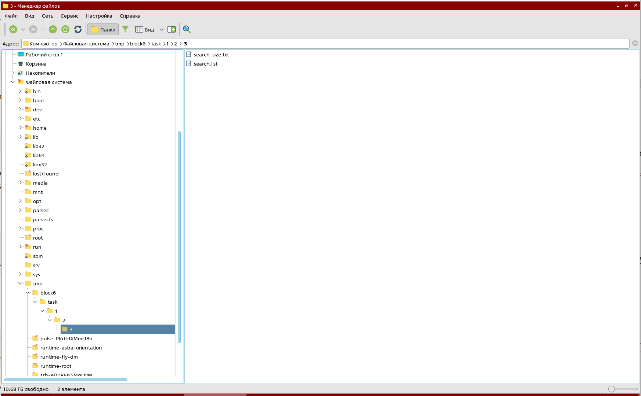
Рисунок 8 – Полученная директория с файлами.

- Создайте жесткую и символическую ссылки на файл /tmp/block6/task/1/2/3/search-size.txt.
Рисунок 9 – Создание жёсткой и символической ссылок.

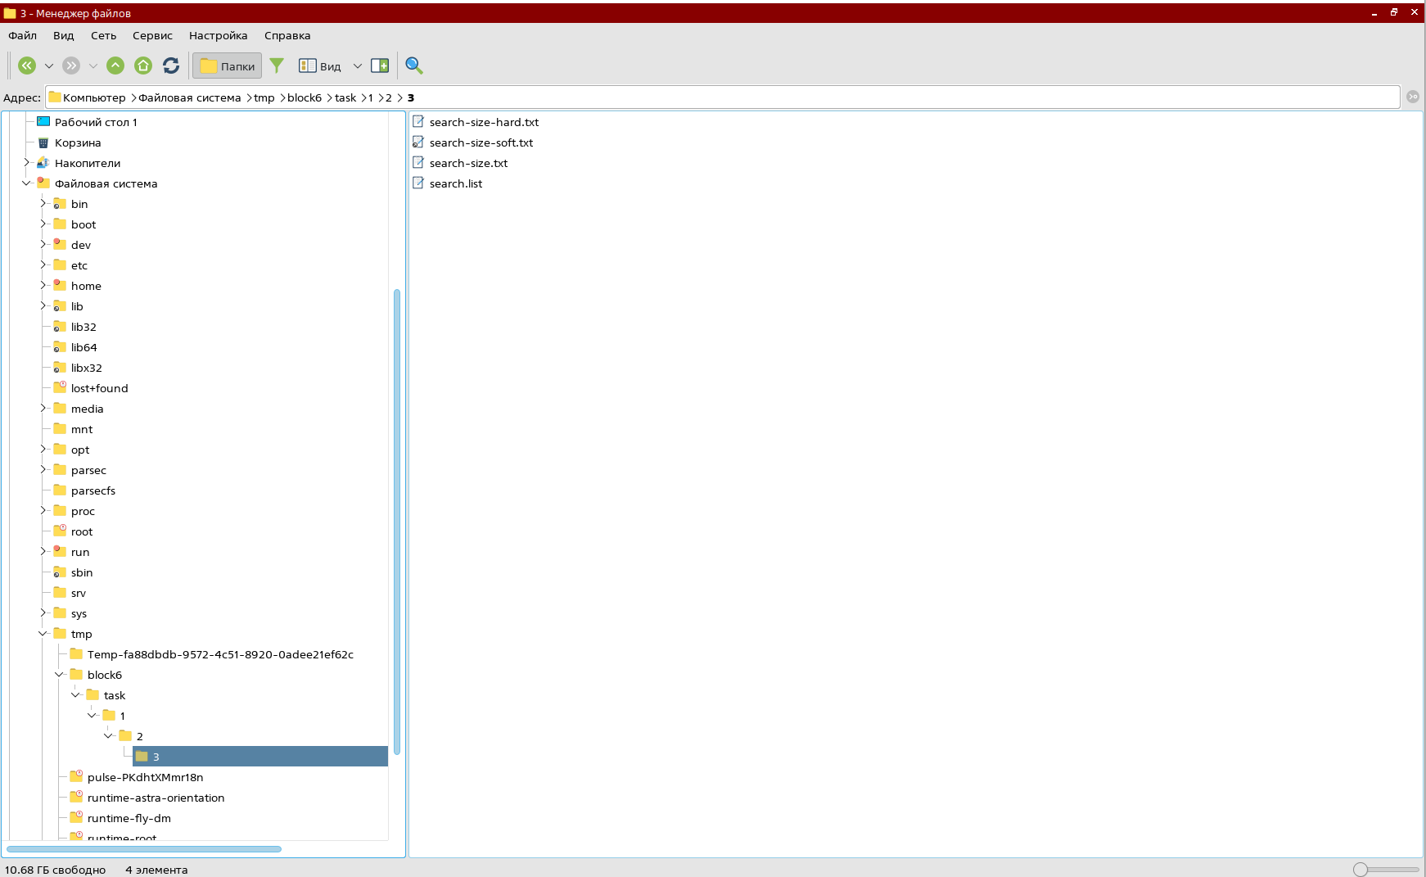
Рисунок 10 – отображение ссылок в директории.

- Выведите содержимое каталога /tmp/block6/task/1/2/3/ с получением айноды всех файлов.
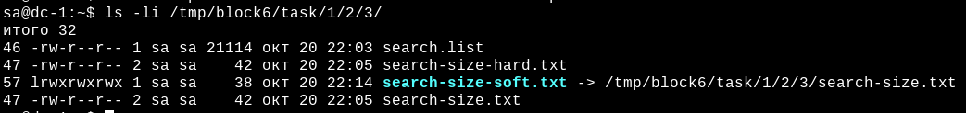
Рисунок 11 – Вывод содержимого каталога.

- Удалите созданный каталог /tmp/block6/task/1/2/3/ вместе с содержимым.
Рисунок 12 – Удаление созданного каталога.

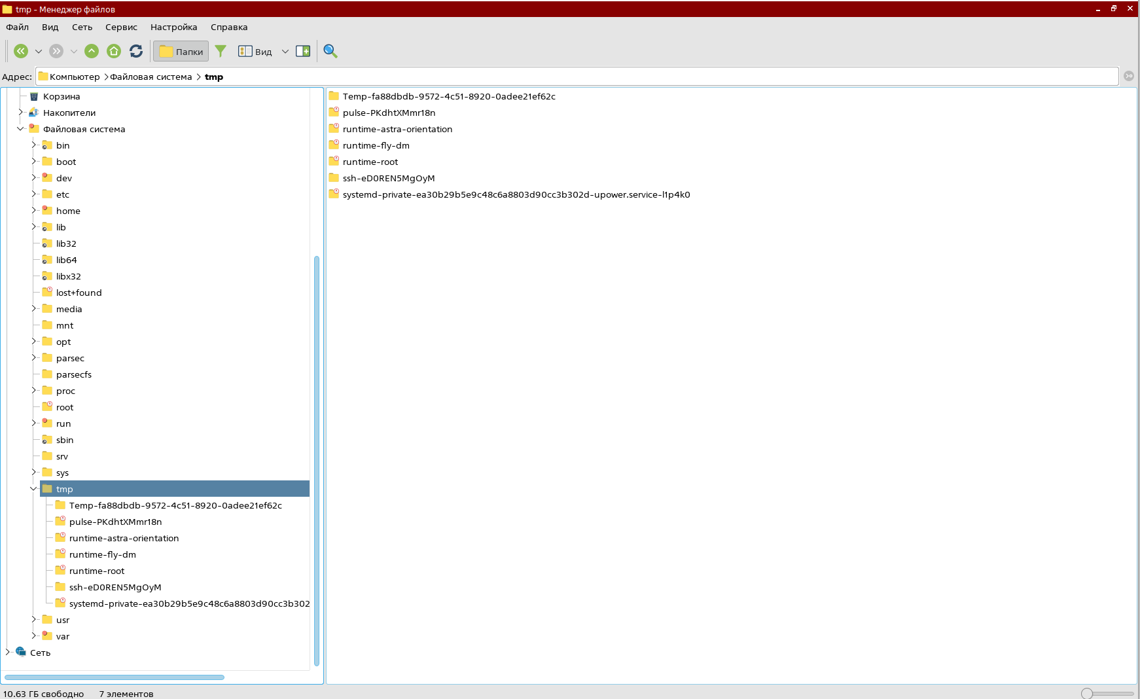
Рисунок 13 – Отображение успешности удаления каталога.

Вопросы
- Какой каталог содержит конфигурационные файлы?
/etc (содержит конфигурационные файлы операционной системы и всех её служб).

- Можно ли в ОС Linux создать два файла /tmp/test.txt и /tmp/TEST.txt?
Да, можно, поскольку файловые системы Linux традиционно учитывают регистр символов.

- Какая максимальная длина имени файла в ОС Linux?
255 байт для имени файла и 4096 байт для полного пути.

- Каким символом в выводе команды ls -l помечаются обычные файлы?
Дефисом "-".

- Можно ли найти неименованный канал в структуре каталогов?
Да, неименованные каналы (pipes) являются одним из типов файлов в Linux и могут быть найдены с помощью команды find с критерием -type p.

- Каким ключом команды ls можно отобразить айноду?
Ключ -i (показывает номер индексного дескриптора - inode).

- Можно ли создать жесткую ссылку на файл, расположенный на другой файловой системе?
Нет, нельзя, поскольку жесткие ссылки должны находиться на том же устройстве, что и исходный файл.

- Путь «tmp/1/2.txt» является абсолютным или относительным?
Относительным, поскольку он не начинается с корневого каталога /.

- Что будет при вызове команды touch с существующим файлом?
Будут обновлены временные метки файла (время последнего доступа и модификации).

